ANNEXE 1

Tableau des services et missions d’équipes
2020 - 2021
Ce document est à renvoyer sous forme numérique au secrétariat de la circonscription avant le 20 décembre.

École :

Conseils d’école (6 heures)
 | Date | Heures de début et de fin | Présence d’un membre de la circonscription demandée :
1
2
3

Concertations en équipes (36 heures prises sur les 48 heures)
 | Date | Heures de début et de fin | Présence d’un membre de la circonscription demandée :
1
2
3
4
5
6
7
8
9
10
11
12
13
14
Enseignant participant aux CEC (6 heures) : ……………………………………………………………………………………………

APC (36 heures)
Voir le projet d’école validé.

Animations pédagogiques (18 heures)
Voir le tableau annuel.

Journée de pré rentrée

Commissions conseil de cycle 3 de secteur (6 heures)
 | Date | Heures de début et de fin | Présence d’un membre de la circonscription demandée :
1
2
3

Commissions conseil de cycles 1-2 de secteur (6 heures à organiser en 4 dates maximum)
 | Date | Heures de début et de fin | Présence d’un membre de la circonscription demandée :
1
2
3

Autre Commission de secteur (6 heures, un enseignant par école maximum)
 | Date | Heures de début et de fin | Présence d’un membre de la circonscription demandée :
1
2
3
Enseignant participant : ……………………………………………………………………………………………

Journée de solidarité

Bilan des actions du projet d’école (3 heures à organiser en 2 dates maximum)
 | Date | Heures de début et de fin | Présence d’un membre de la circonscription demandée :
1
2

Formation ASH (3 heures)
 | Date | Heures de début et de fin | Présence d’un membre de la circonscription demandée :
1
2

ANNEXE 2
Tableau individuel des services et missions
2020 - 2021
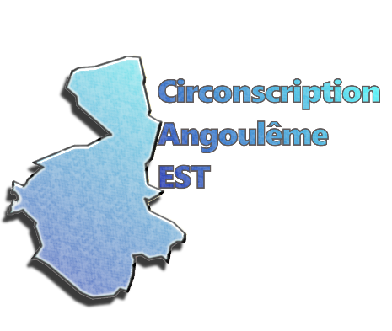
Ce document est à compléter par chaque enseignant qui l’insère dans son cahier journal.

NOM :

Conseils d’école (6 heures)
Date1 | Date 2 | Date 3

Concertations en équipes (36 heures prises sur les 48 heures)
 | Date | Heures de début et de fin | Présence d’un membre de la circonscription demandée :
1
2
3
4
5
6
7
8
9
10
11
12
13
14
Participez-vous aux CEC (3 heures) : oui non

Commissions de secteur (6 heures à organiser en 4 dates maximum)
 | Date | Heures de début et de fin | Présence d’un membre de la circonscription demandée :
1
2
3
4

Bilan des actions du projet d’école (3 heures à organiser en 2 dates maximum)
 | Date | Heures de début et de fin | Présence d’un membre de la circonscription demandée :
1
2

Divers (3 heures à organiser en 2 dates maximum)
 | Date | Heures de début et de fin | Présence d’un membre de la circonscription demandée :
1
2
Chaque enseignant devra reporter sur son document personnel les réunions et rencontres diverses

APC (36 heures)
Voir le projet d’école validé.

Animations pédagogiques (18 heures)
Voir le tableau annuel.

Rencontres avec les familles (heures prises sur les 48 heures)
 | Date | Heures de début et de fin | PPRE, ESS, EE, évaluations… :
1
2
3
4
5
6
7
8
9
10
11
12
13
14

